Приложение
к Закону Приморского края
от №

«Приложение
к Закону Приморского края
от 07.12.2004 № 192-КЗ
Приложение 22
к Закону
Приморского края
от 24.12.2018 № 430-КЗ

"Приложение 10
к Закону
Приморского края
от 07.12.2004 № 192-КЗ

Общая схема границы Смоляниновского городского поселения
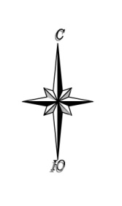
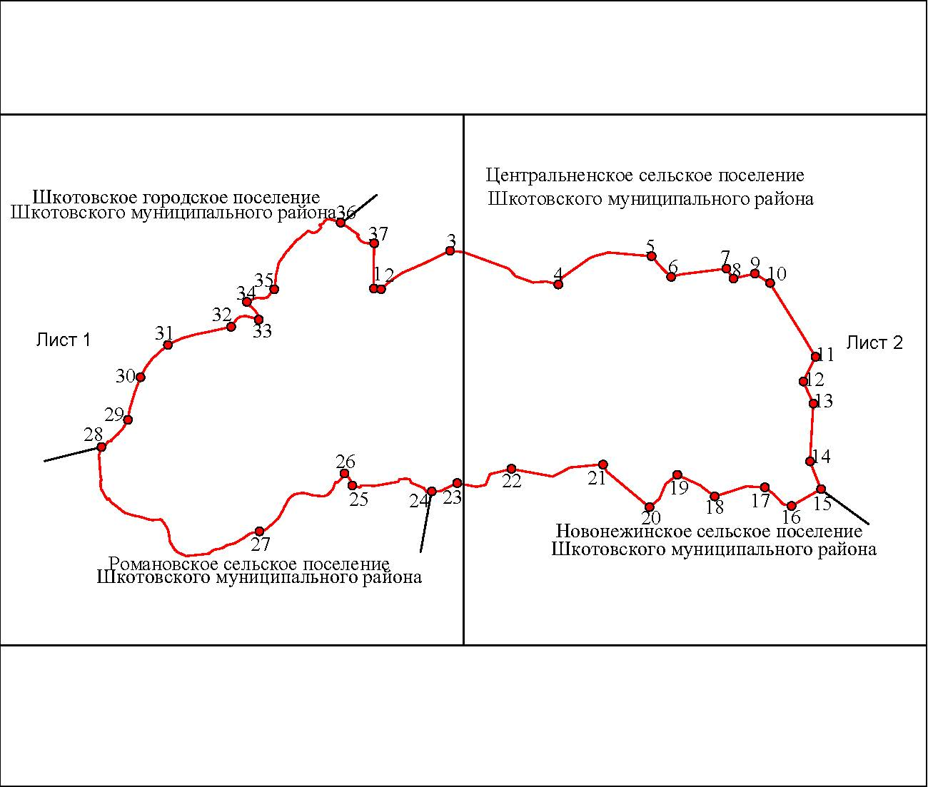
Шкотовского муниципального района
М 1:200000

Условные обозначения:
 | - граница Смоляниновского городского поселения
 | - характерная точка границы Смоляниновского городского поселения
1 | - номер характерной точки границы Смоляниновского городского поселения
Лист 1 | - номер выносного листа
 | - граница стыка смежных муниципальных образований

Лист 1

Схема границы Смоляниновского городского поселения
Шкотовского муниципального района
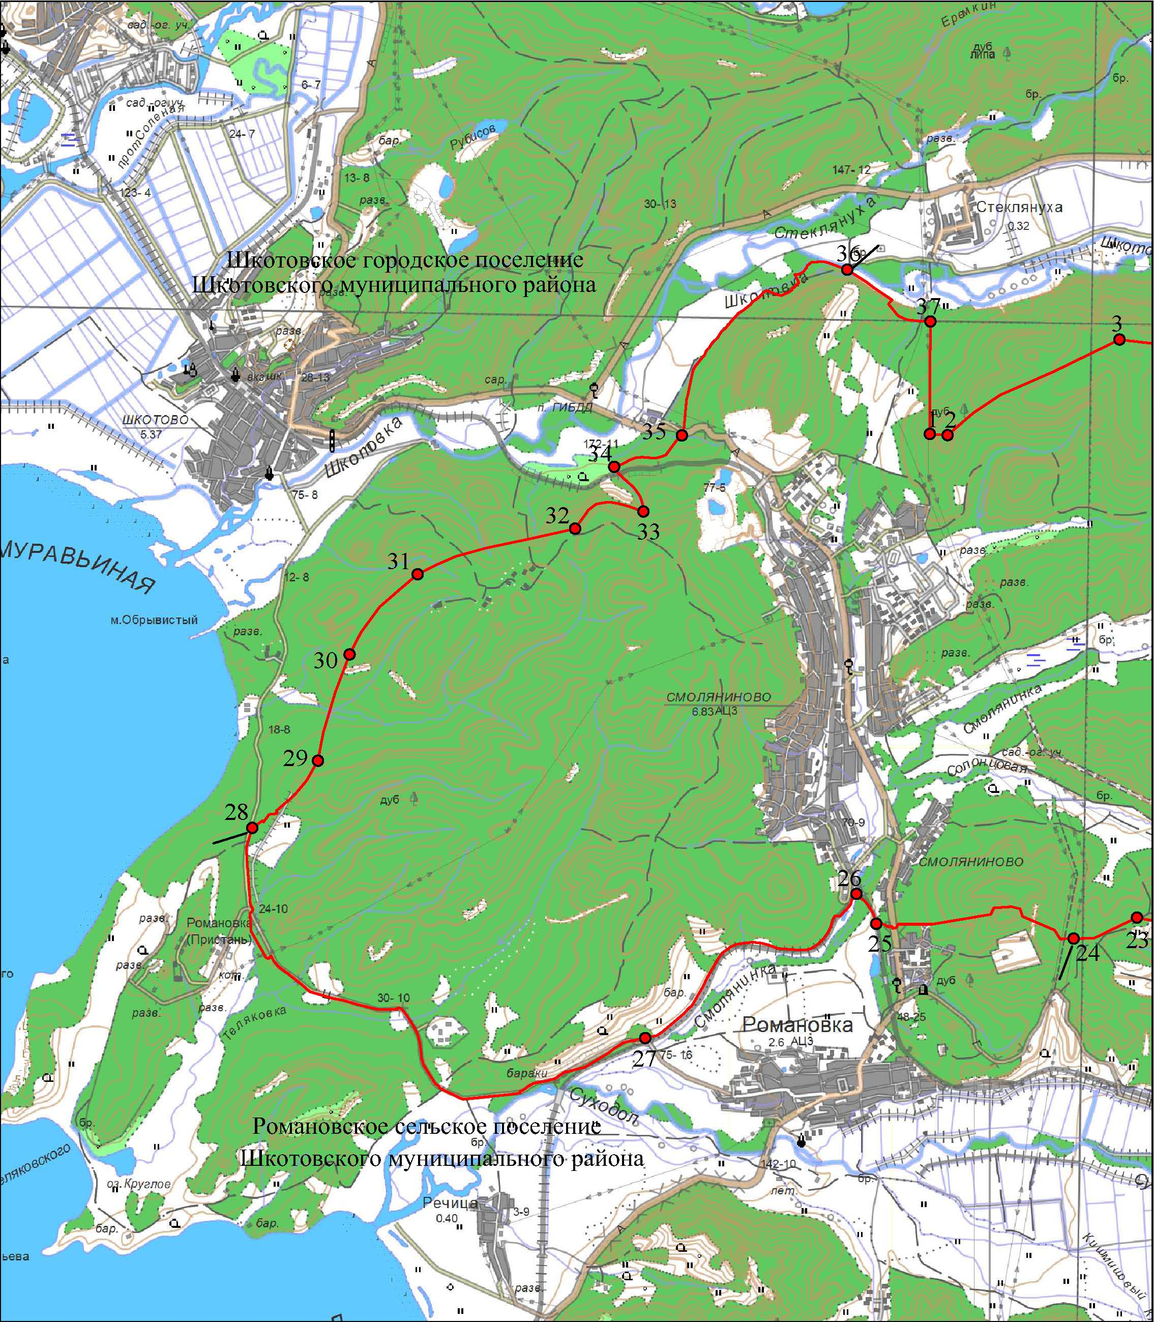
М 1:100000

Условные обозначения:
 | - граница Смоляниновского городского поселения
 | - характерная точка границы Смоляниновского городского поселения
1 | - номер характерной точки границы Смоляниновского городского поселения
Лист 1 | - номер выносного листа
 | - граница стыка смежных муниципальных образований

Лист 2

Схема границы Смоляниновского городского поселения
Шкотовского муниципального района
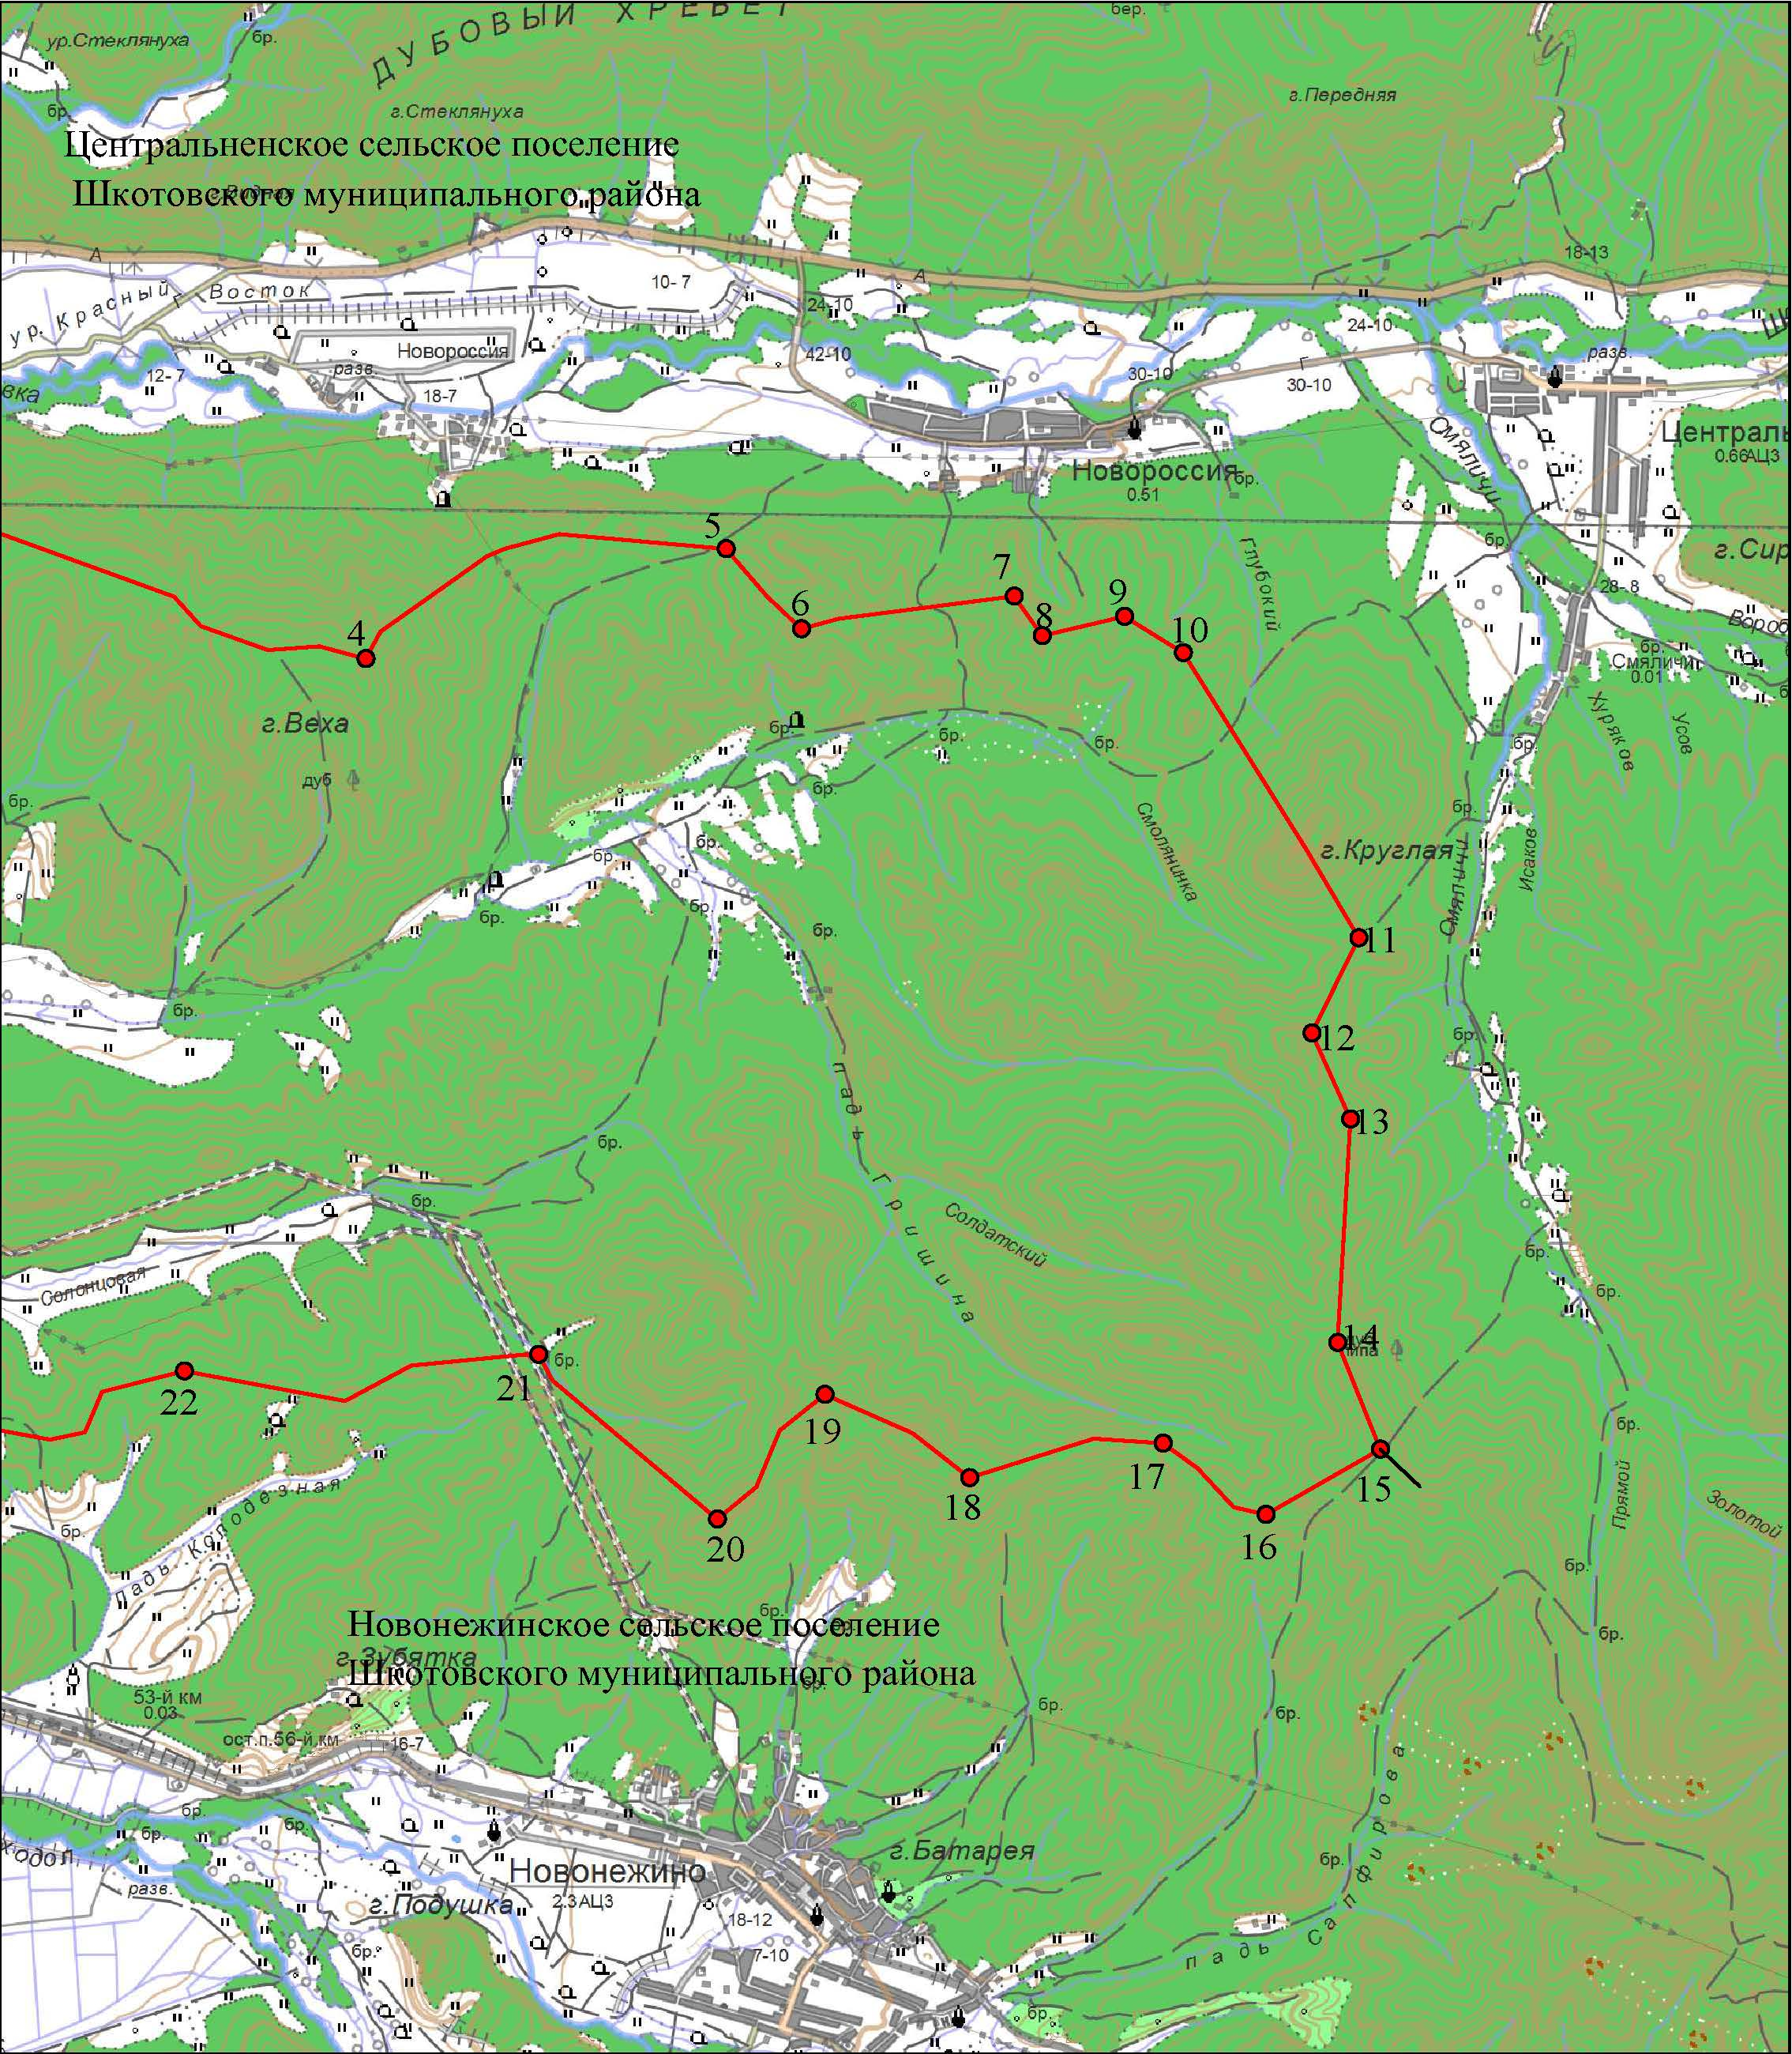
М 1:100000

Условные обозначения:
 | - граница Смоляниновского городского поселения
 | - характерная точка границы Смоляниновского городского поселения
1 | - номер характерной точки границы Смоляниновского городского поселения
Лист 1 | - номер выносного листа
 | - граница стыка смежных муниципальных образований

